http://mobil.eposten.se/nyheter/enkoping/odling-i-balans-vackte-internationellt-intresse-unt5062942.aspx

Odling i balans väckte internationellt intresse
HACKSTA Intresset för det svenska lantbruket var stort bland deltagarna i Världsvattenveckan i Stockholm när de besökte Hacksta gård utanför Enköping.
Maria Hedenlund
06:00 | 2018-08-30
En busslast med internationell prägel anlände till Hacksta på onsdagsförmiddagen. Besökare från bland annat Sydafrika, USA, Colombia, Australien och Indien ville studera det svenska lantbruket.
– Det här är ett sätt att visa hur vi arbetar i Sverige med vattenkvalitén. Vi är duktiga på miljövänlig produktion och är världsbäst på optimerad gödsling. Vårt produktionssätt väcker intresse, säger Helena Elmquist, verksamhetsledare för nätverket Odling i balans som tillsammans med SLU var värd för fältbesöket.
Hacksta gård är en av pilotgårdarna inom Odling i balans där man bland annat jobbar för att kombinera ekonomi och ekologi på gårdarna.
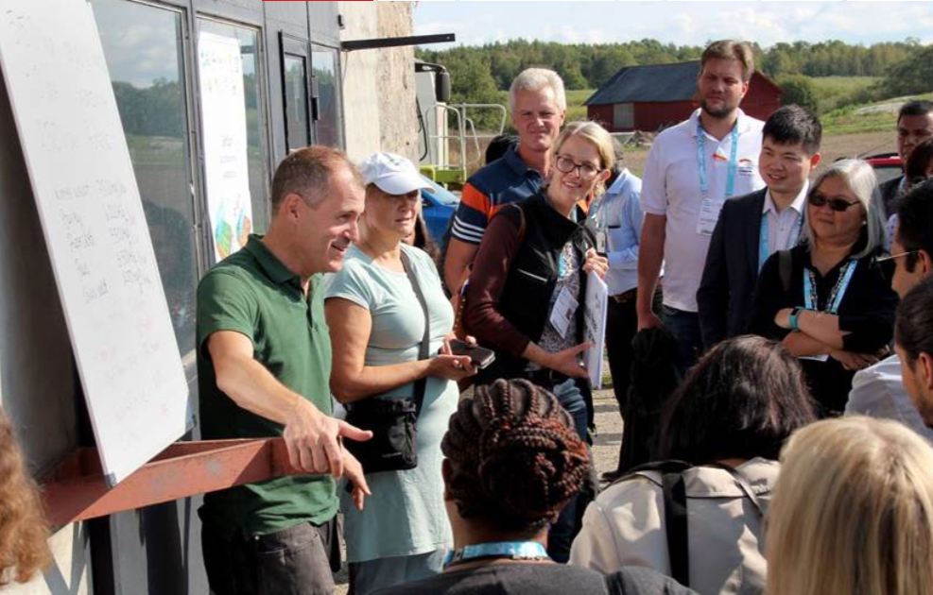
BILD: Maria Hedenlund | Pontus Olsson och Mats Enquist driver Hacksta gård och berättade om driften av gården för besökarna som kom från ett 15-tal olika länder.
– Vi har exempelvis en ny spannmålstork som vi eldar med biobränsle. Genom att inte använda olja spar vi drygt 170 000 kronor under en normal skördeperiod, säger Pontus Olsson som driver Hacksta tillsammans med Mats Enquist.
På gården används även en N-sensor och GPS för att optimera givorna av växtnäring.
– N-sensorn läser av klorofyllhalten i grödan och styr på så sätt givan av kväve, säger Mats Enquist.
Frågorna från besökarna var många. Att gården, med 550 hektar odlingsbar mark, drivs av 2,5 personer förvånade.

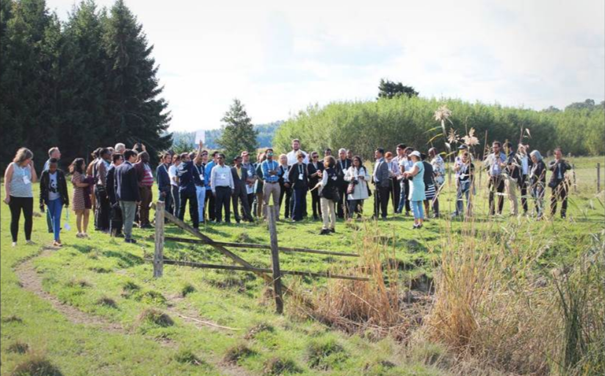
BILD: Maria Hedenlund | Fosfordammen som minskar näringsläckaget i Mälaren väckte intresse och frågorna var många.
– Ni måste mena 25 personer? frågade en deltagare.
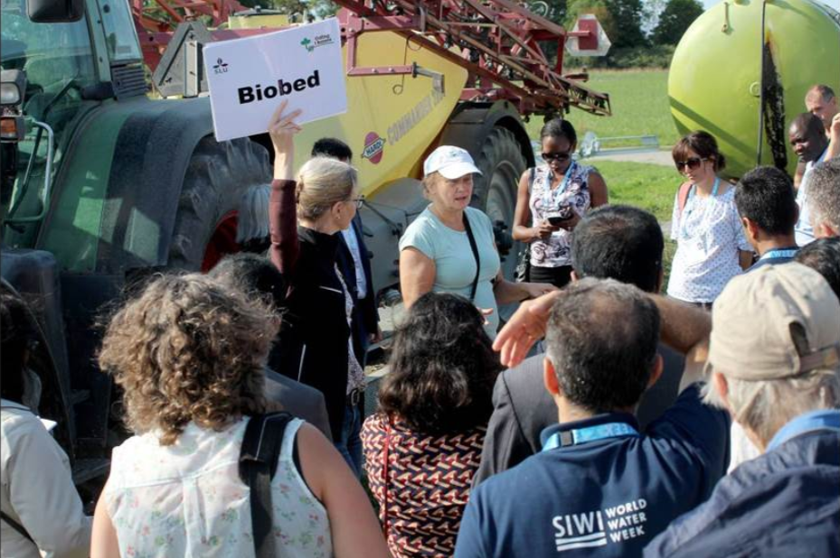
Bild: Maria Hedenlund | Helena Elmquist, verksamhetsledare för nätverket Odling i balans visar biobädden som förhindrar spridning av växtskyddsmedel vid påfyllning i tanken.

Biobädden som minskar spridningen av växtskyddsmedel, skyddszoner kring åkrarna, gårdens fosfordamm som hindrar näringsläckage i Mälaren, statliga bidrag, torkan och bevattningsfrågor diskuterades.

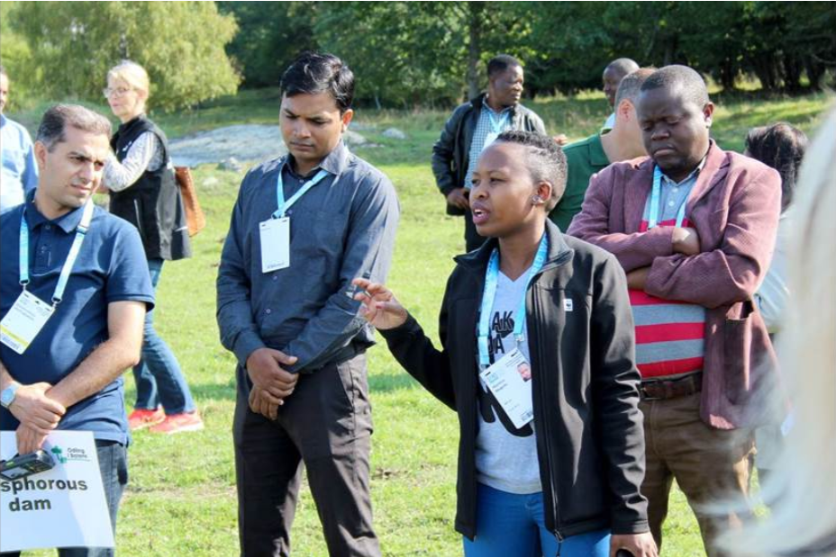
BILD: Maria Hedenlund | Kholosa Magudu arbetar för Världsnaturfonden (WWF) i Sydafrika och hade många frågor, bland annat hur man får samarbetet att fungera mellan olika aktörer.
– Det här är väldigt intressant för ni har samma problem som vi har i Sydafrika där torkan gör att vi måste byta grödor, säger Kholosa Magudu som arbetar för Världsnaturfonden (WWF) i Sydafrika.
Som avslutning gjordes ett besök i en kantzon insådd med bland annat lilablommande honungsört. Helena Elmquist beordrar besökarna att vara helt tysta och lyssna. Bland de doftande örterna hörs ett kompakt surrande från tusentals bin.

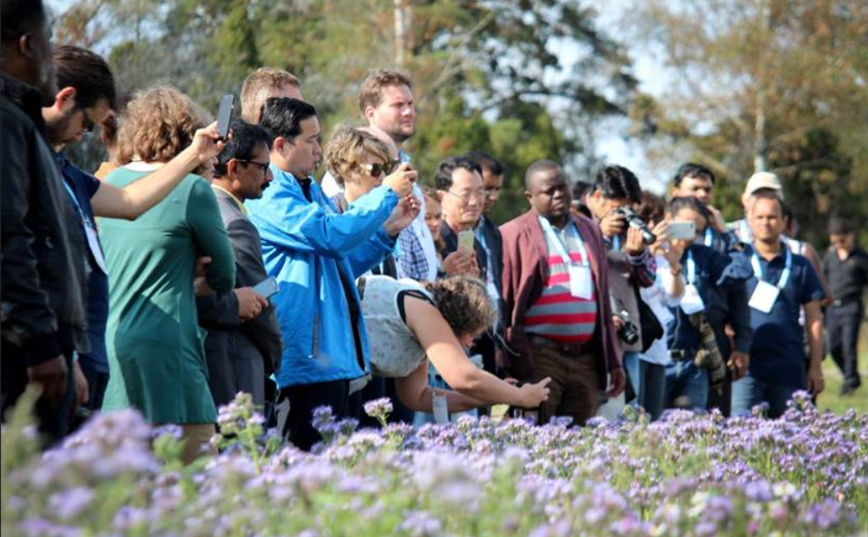
Bild: Maria Hedenlund | Den blommande honungsörten i kantzonen på åkern fick många kameror att åka upp bland deltagarna i Världsvattenveckan när de besökte Hacksta gård.

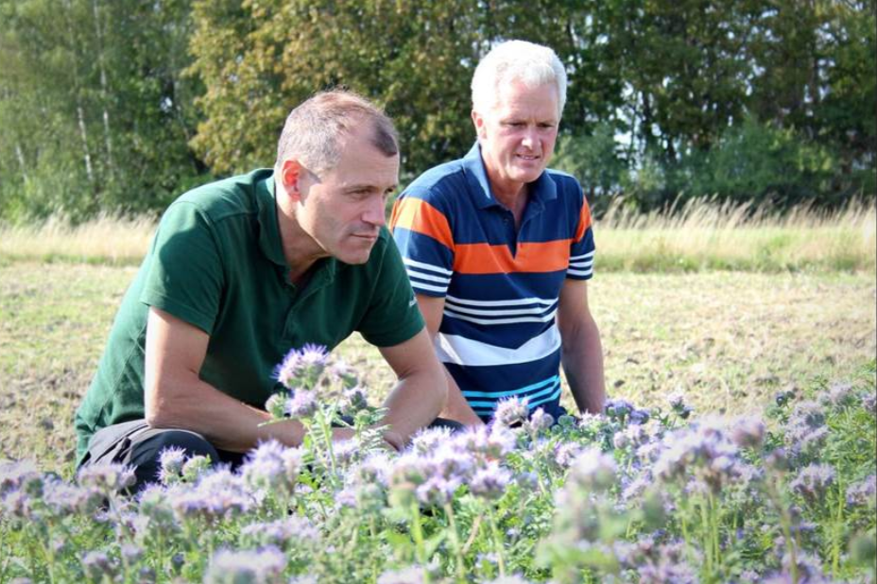
BILD: Maria Hedenlund | Pontus Olsson och Mats Enquist driver Hacksta gård.
– Lyssna till arbetarna. Vi har räknat ut att de här kantzonerna har minst 28 olika funktioner, säger Helena Elmquist.
När det är dags att äntra bussen för återfärd mot Stockholm har många svårt att slita sig från platsen.

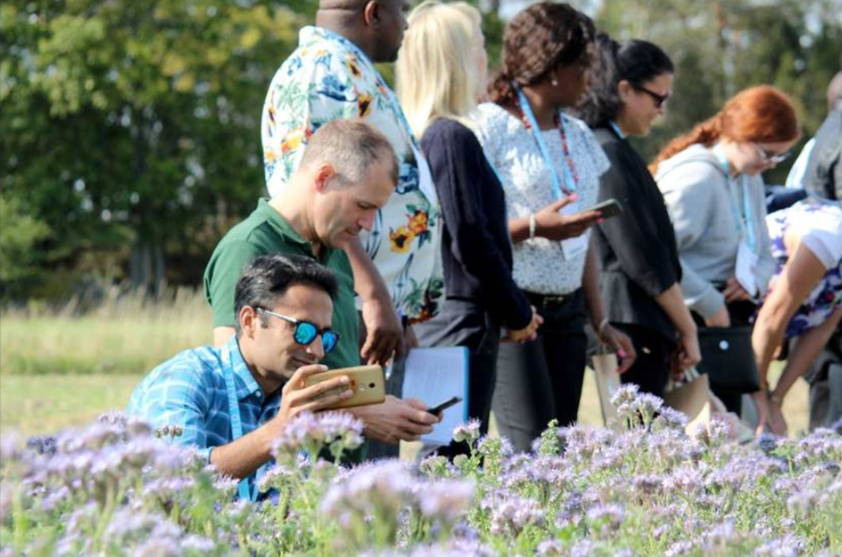
BILD: Maria Hedenlund | Tekniken inom lantbruket intresserade Adnan Arshad som även fotade honungsörten i kantzonen.
– Jag känner mig tacksam över att få komma hit och se hur det svenska lantbruket fungerar. Tekniken är väldigt intressant, likaså metoderna för biobädden och fosfordammen, säger Adnan Arshad från Pakistan, som jobbar med forskningsprojekt i Kina och som nu har en N-sensor högst på önskelistan.

FAKTA
Odling i balans

En intresseförening som startade som ett projekt 1991 med målet om en hållbar produktion inom lantbruket där ekonomi och ekologi kombineras för ett hållbart jordbruk.
Arbetet utgår från de pilotgårdar som deltar, idag 17 gårdar i södra och mellersta Sverige.
Odling i balans har vidareutvecklats i projektet Greppa näringen som arbetar för minskade utsläpp av klimatgaser, minskad övergödning och säker användning av växtskyddsmedel.

